**ArcGIS PRO安装教程**

获取安装包链接：https://pan.baidu.com/s/1rJasc3s2Y8oi81GN1mlYFw 提取码：zgru

解压密码：xueshen

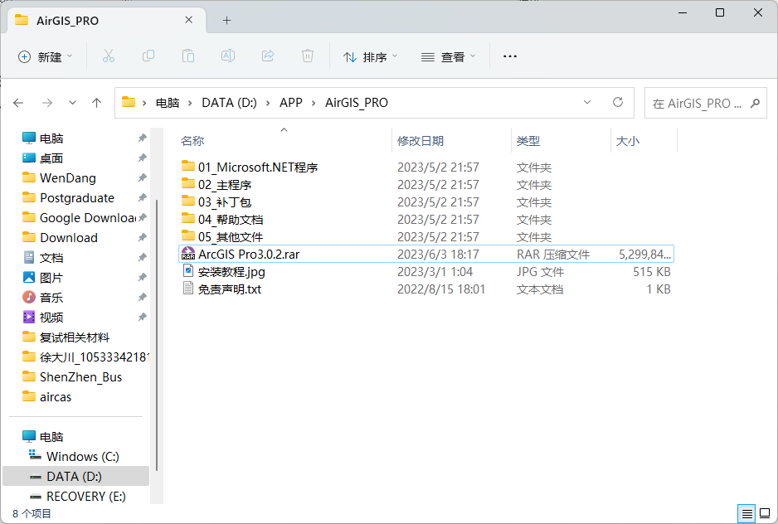

一、安装.net6.0.5环境

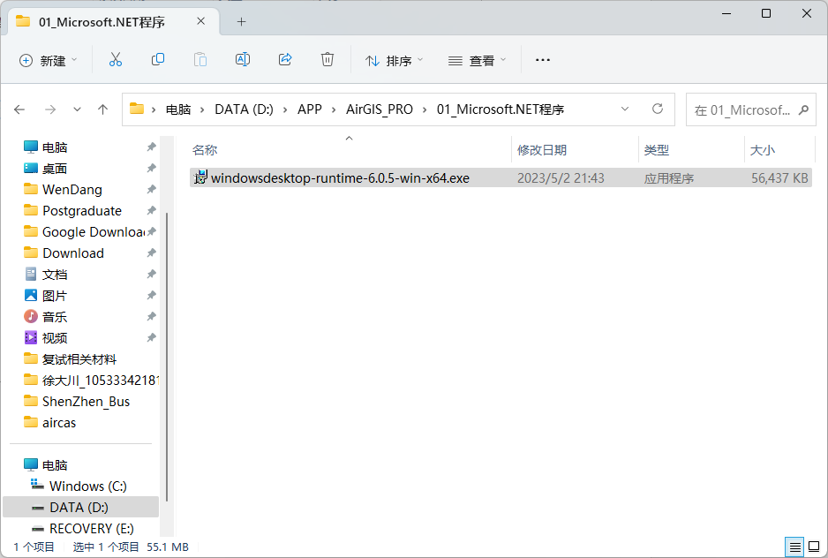

单击安装：

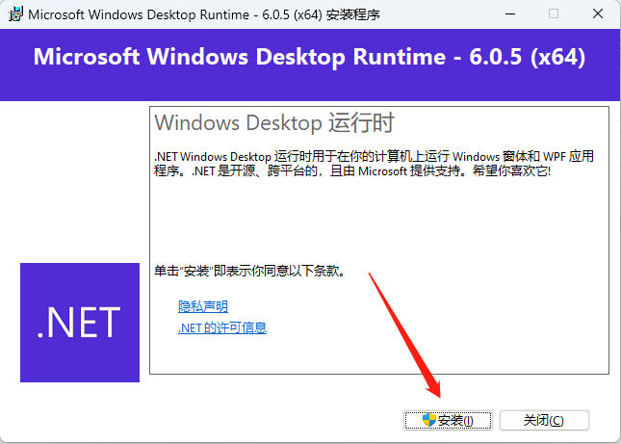

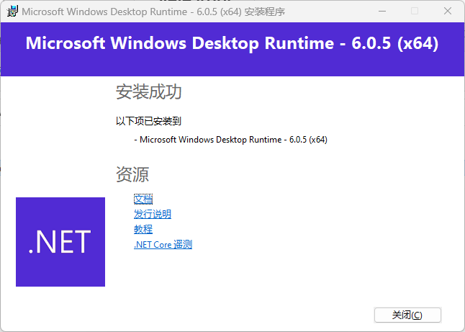

安装完成；

二、主程序安装

打开【02_主程序】文件夹，选择安装

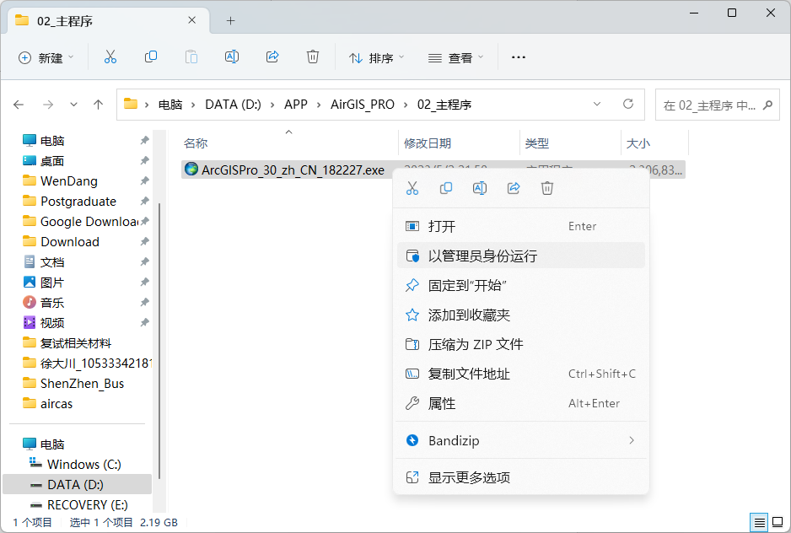

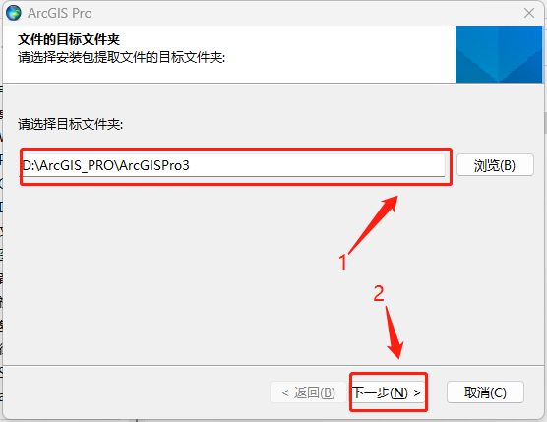

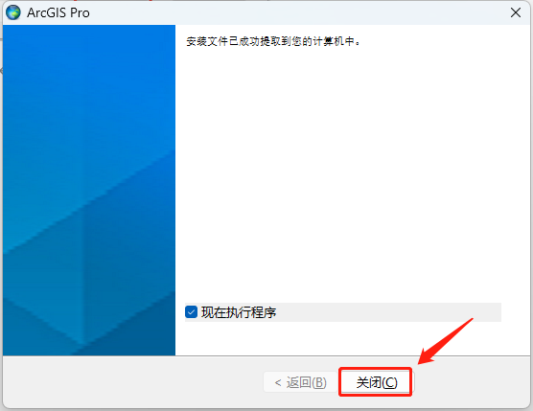

完成安装

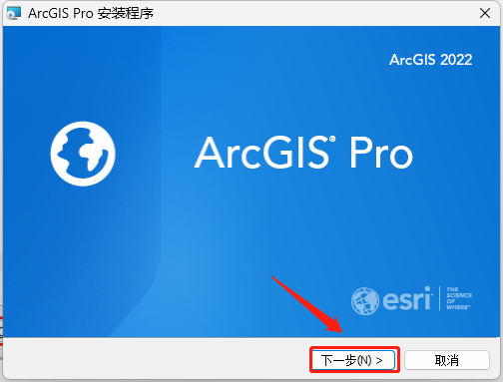

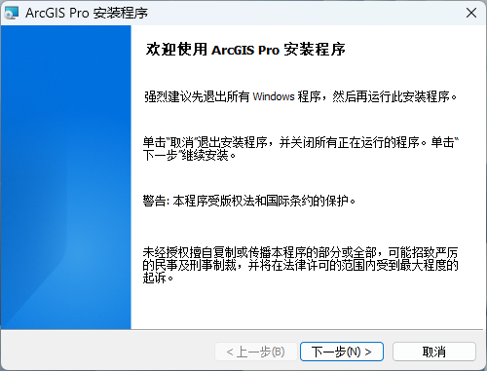

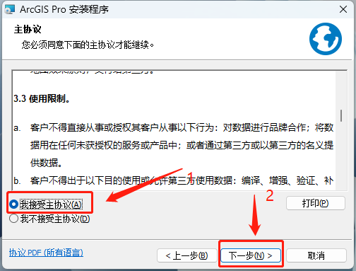

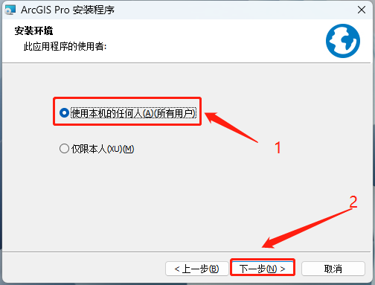

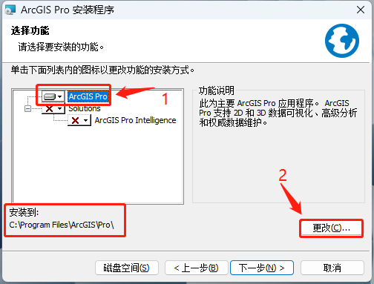

在这个地方可以看到下面的solutions和intelligence都属于不可安装状态，解决方法是，首先按照上图的顺序选择安装路径进入下一步；

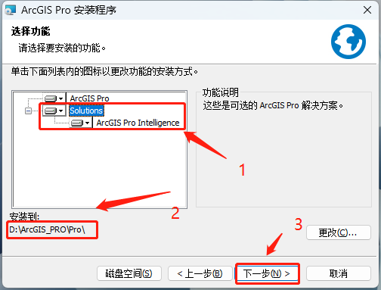

修改路径之后，最开始还是和之前一样的状态，这个时候我们点开Solutions前面的硬盘图标，这样就能让下面的两个内容也安装到这个路径下；

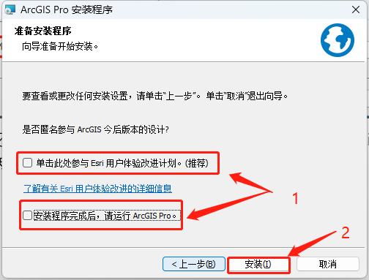

将1处两个勾选去除，然后点击安装；

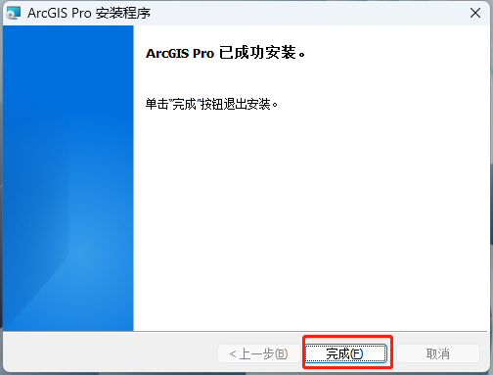

点击完成。

三、补丁包安装与破解

在03_补丁包\01_补丁程序；文件夹下点击文件解压之后，双击ArcGIS_Pro_301_182232.msp

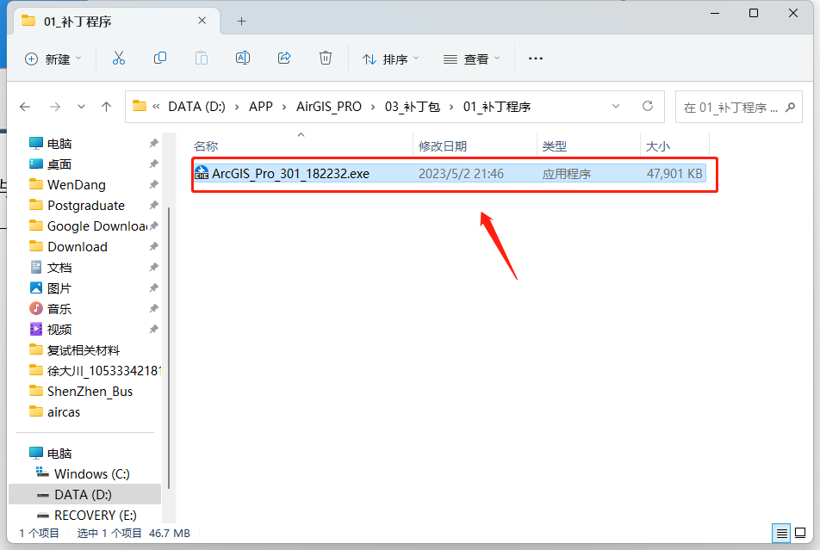

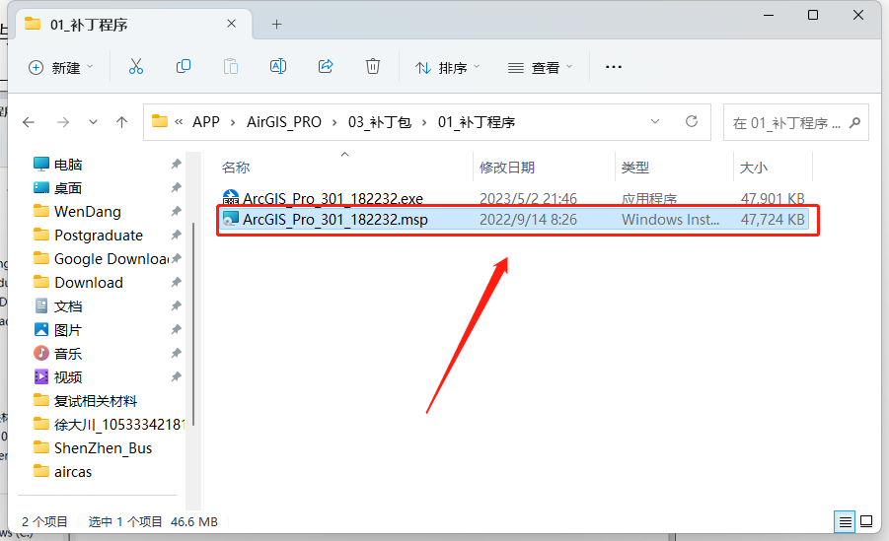

打开之后会计算空间需求；

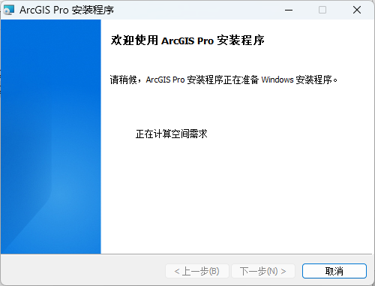

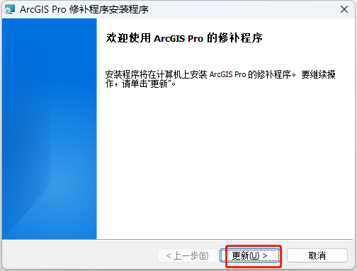

进入修补程序，点击更新，

就能完成安装。

4.在【03_补丁包】➠02_替换文件选择下图的文件替换

复制AfCore.dll和lic.reg到安装目录下，演示为D:\Program Files\ArcGIS\Pro\bin

首先双击ESRI_ArcGIS_Pro_3.0_Crack_DanPack.exe进行解压，完成解压之后进入文件夹，选择文件，

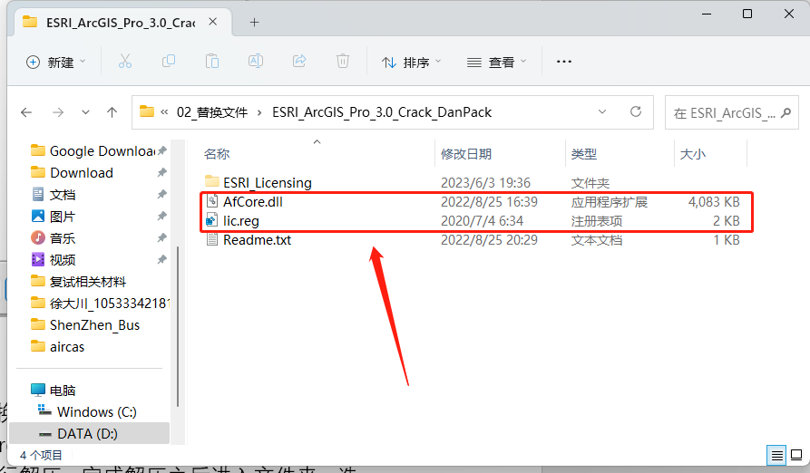

复制文件，粘贴到安装目录下

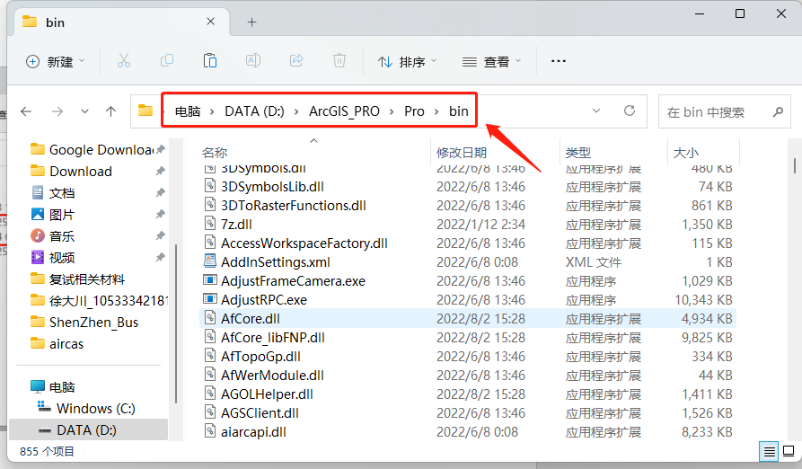

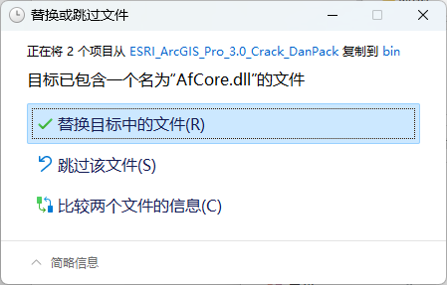

选择替换其中的文件；

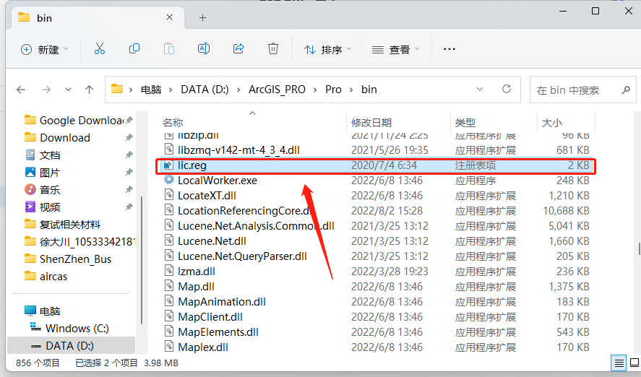

双击，选择是；

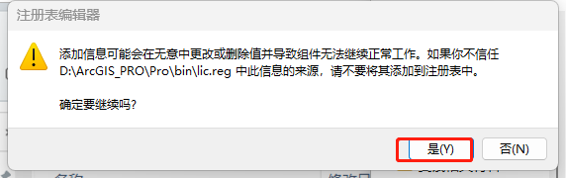

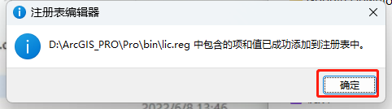

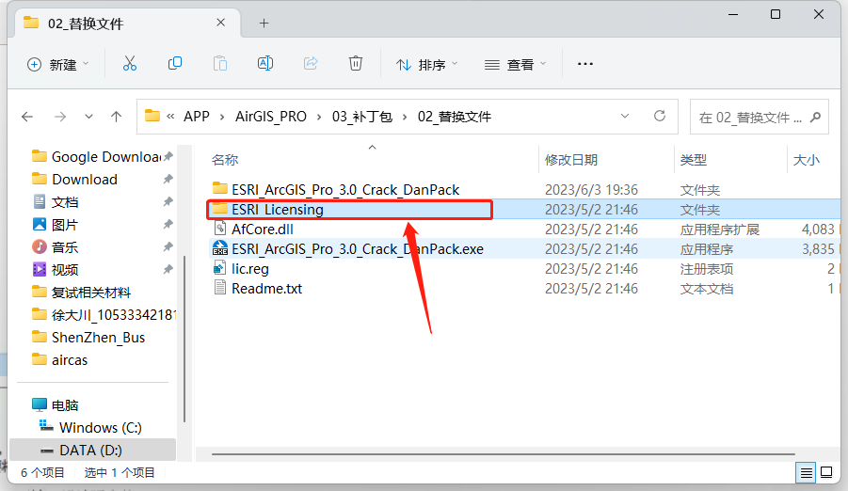

将替换文件夹中的ERSI Licensing粘贴到C:\Users\（你的）用户名\AppData\Local

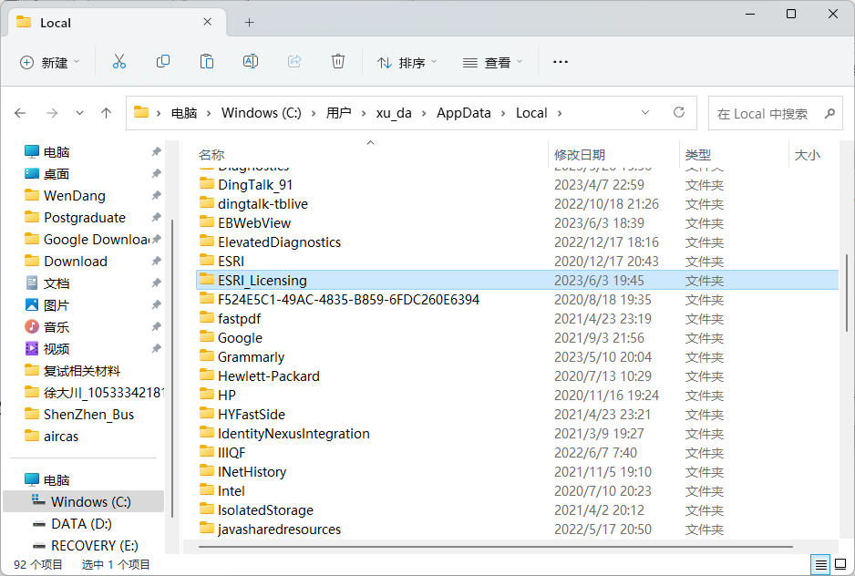

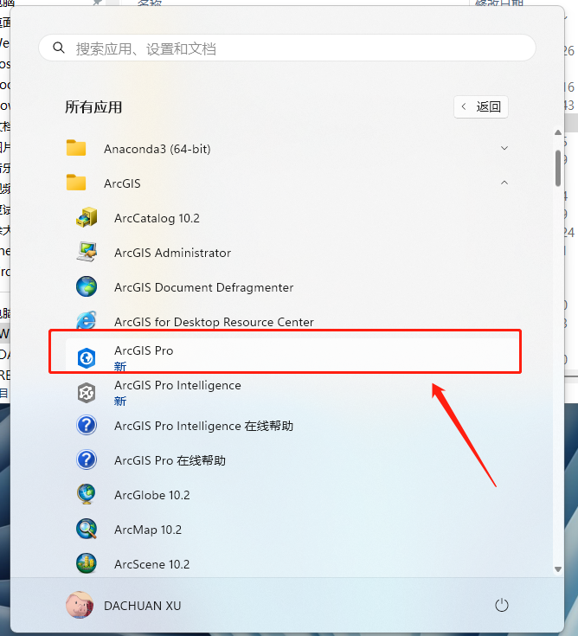

找到桌面程序并打开；

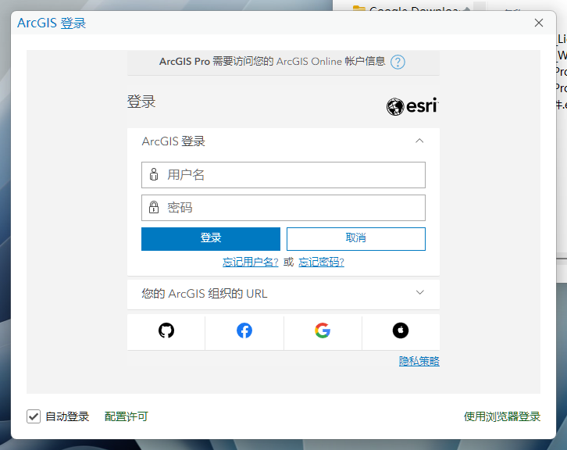

如果打开是以上界面，则需要还没破解成功，

此时我们输入win+R打开运行，输入regedit然后点击确认键，弹出注册表编辑器。按照以下路径删除程序许可证的文件夹：

HKEY_CURRENT_USER\Software\ESRI\ArcGISPro\Licensing HKEY_LOCAL_MACHINE\SOFTWARE\ESRI\ArcGISPro\Licensing

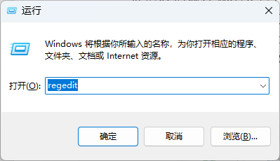

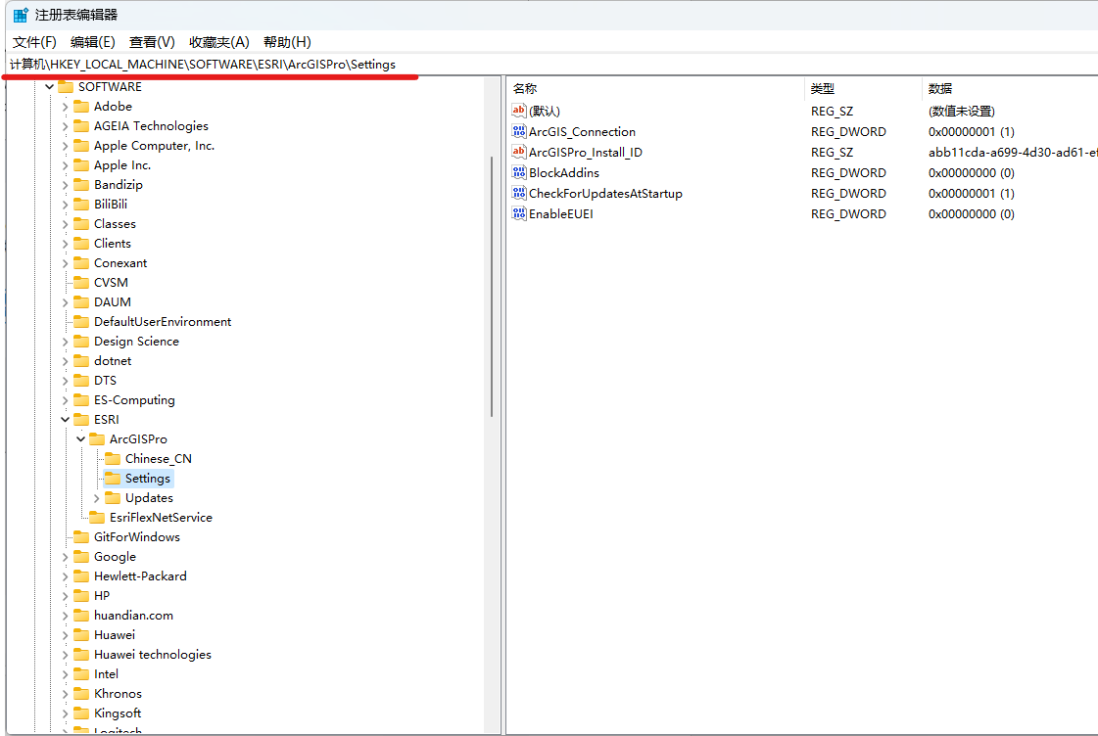

我在此处已经删除。完成后就可以直接打开ArcGisPRO

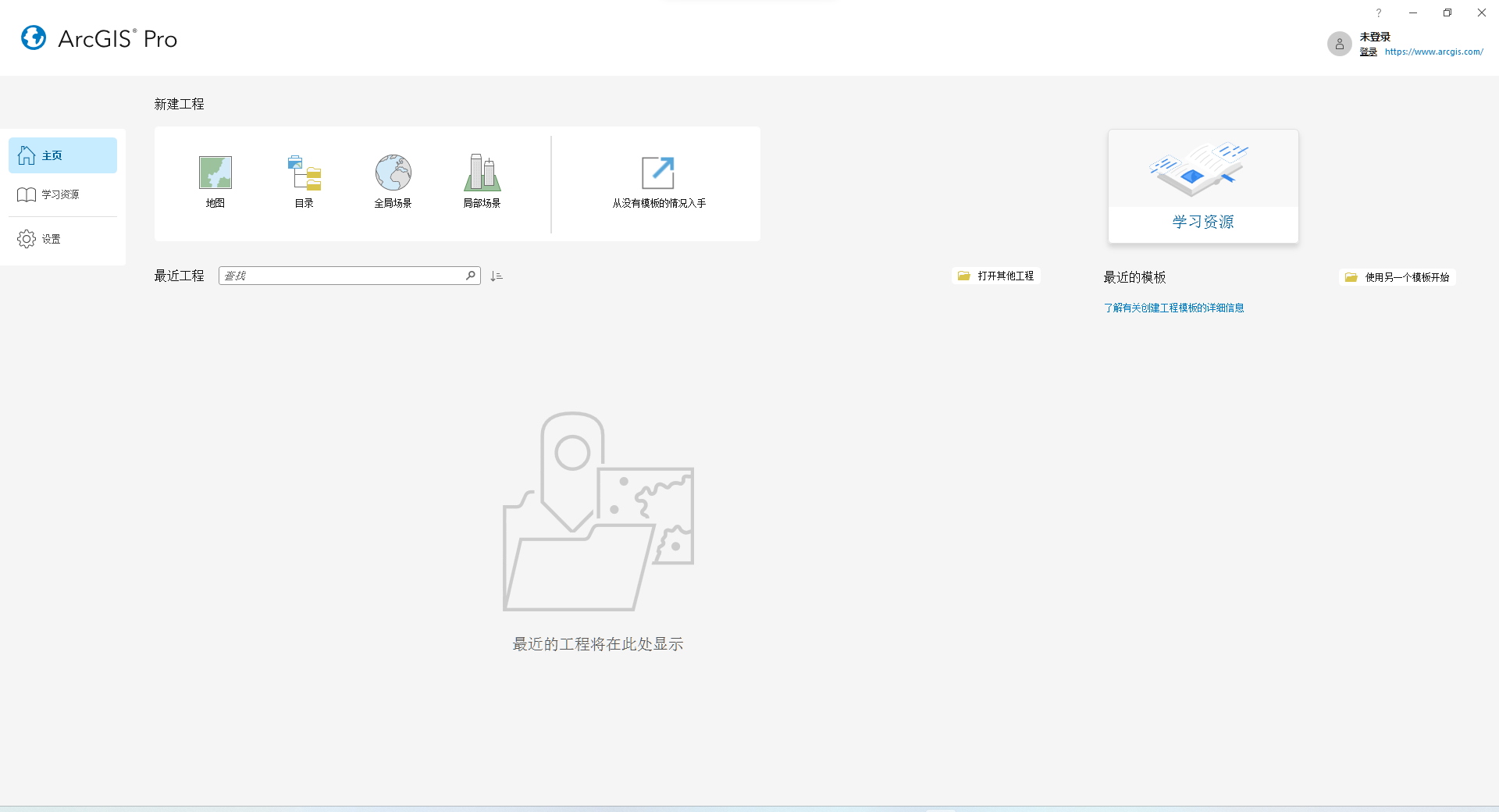

再次打开ArcGISPRO能够成功进入软禁啊，则说明安装成功。

以下内容为选装：

安装本地帮助文档以及汉化

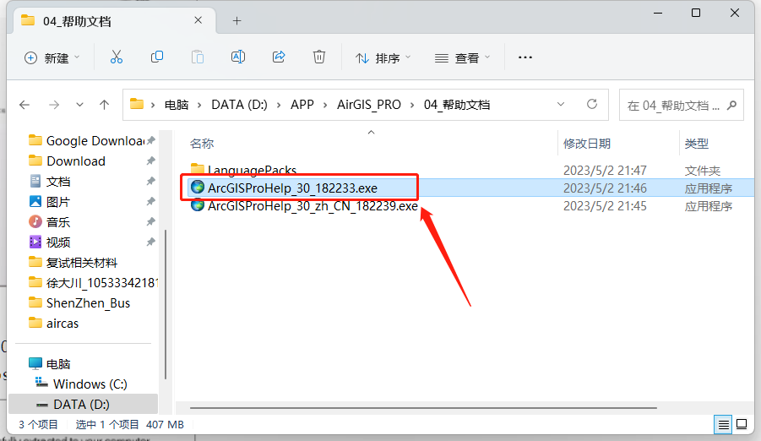

双击运行；

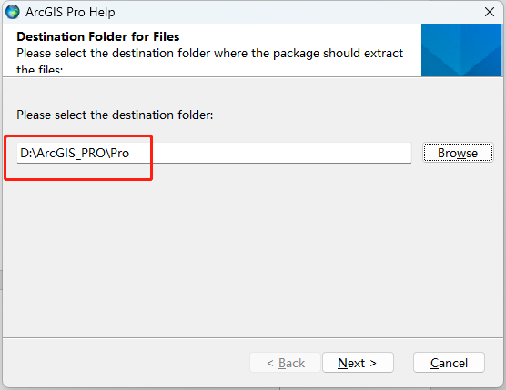

选择文件路径，进行安装；

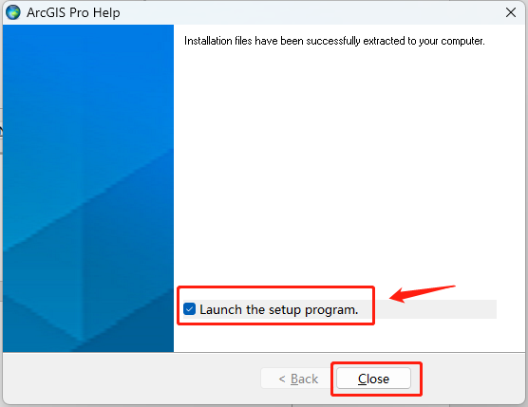

点击关闭后会跳入下一个界面：

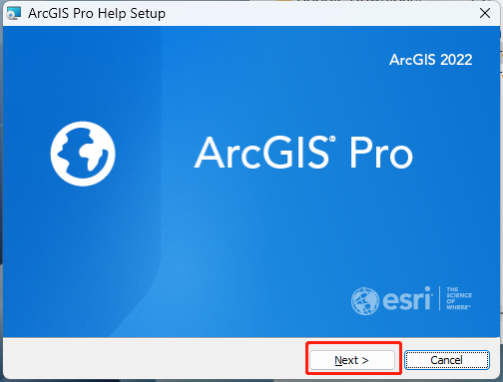

点next

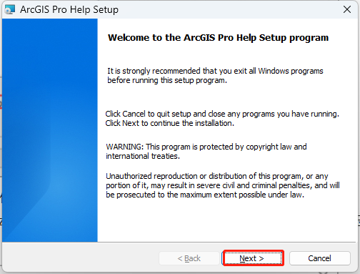

点击NEXT

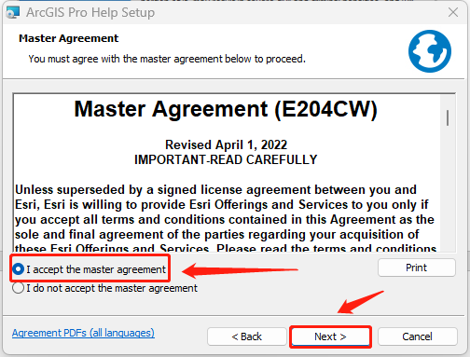

和之前一样点击硬盘，选择安装到本地

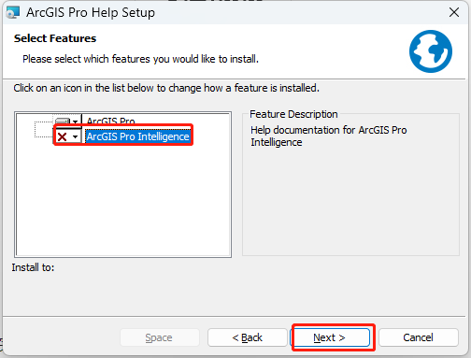

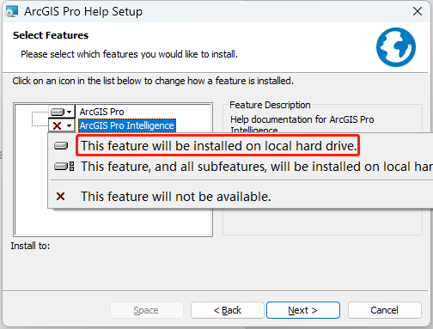

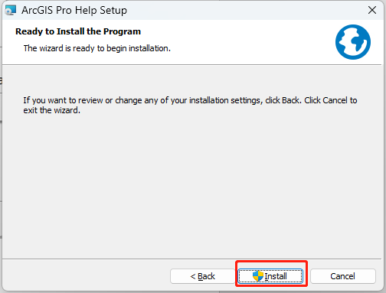

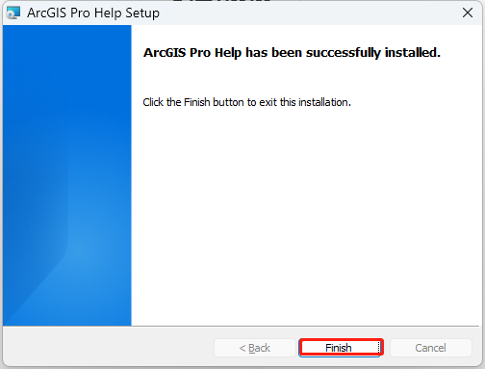

在【04_帮助文档】文件夹下, 选择

ArcGISProHelp_30_zh_CN_182239.exe，右键点击打开，选择解压位置，解压完后保证默认设置，选择【关闭】进行安装。

